ESTIMATION PREVISIONNELLE DES TRAVAUX TCE

REHABILITATION D'UNE MAISON D'HABITATION - 22 Rue François Villeneuve, 34070 Montpellier

BORDEREAUX DU PRIX UNITAIRE - TCE

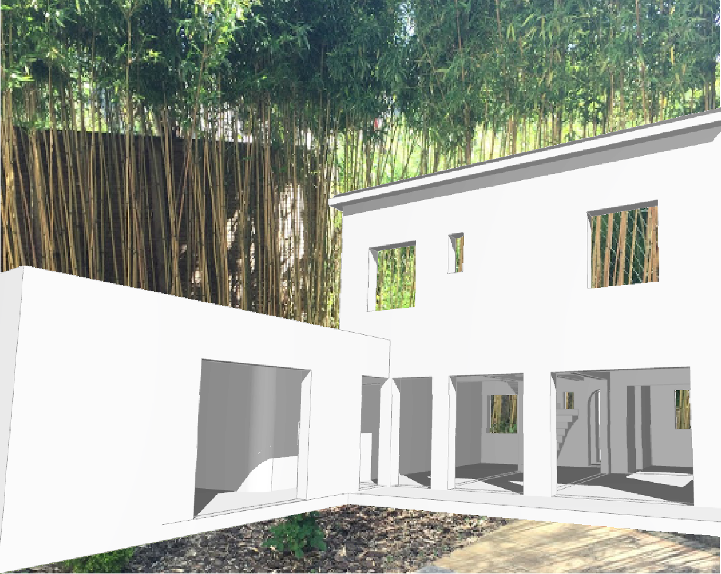

|  |  |  |  |
| --- | --- | --- | --- |
| DECOMPOSITION DU PRIX GLOBAL ET FORFAITAIRE | | | |
| REHABILITATION D'UNE MAISON D'HABITATION | PHASE AVANT PROJET | | |
| ESTIMATION PREVISIONNELLE | TRAVAUX TOUT CORPS D'ETAT | | |
|  | IND1 | 26/10/2017 |

Réhabilitationd'unemaisond'habitation-22RueFrançoisVilleneuve,34070Montpellier MAITRISED'OUVRAGE

Mme , Mr JAMMES

121 Avenue de Lodève, 34070 Montpellier

tel : 06 26 53 62 66

Mr CASCALES - Architecte DPLG

tel : 06 09 78 61 44

MrFOURNIER-Economistedelaconstruction

tel : 06 26 12 28 98

ARCHITECTE

ECONOMISTE

LesQuantitésetOuvragesdécritssontémisàtitreindicatifetnonexhaustif.Ilestdelaresponsabilitédel'entrepreneurrépondantàlaprésenteoffre,de vérifierlesquantitésd'ouvrages.Sil'entrepreneurconsidèrel'absencededésignationd'ouvragesélémentairesoucomplémentaires,cedernierdevrales énumérerdansunBPUAnnexerenseignéetidentiqueauprésentdocument,puislejoindreàl'offre.

|  |  |  |  |  |  |
| --- | --- | --- | --- | --- | --- |
| Art. | DESIGNATION | Unité | Quantité | P.U HT | MONTANT HT |
|  |  |  |  |  |  |
| 04 | PLATRERIE - DOUBLAGE - ISOLATION |  |  |  |  |
|  |  |  |  |  |  |
| 4.1 | DOUBLAGE | Unité | Quantité | P.U HT | MONTANT HT |
|  | DOUBLAGE MAISON RDC & R+1  Concerne:Fournitureetposed'uncomplexeDEMISTYLcomprenantunisolant minérale de 45 mm d'épaisseur + plaque de platre BA13 + joints et renfort d'angles |  |  |  |  |
| 4.1.1 | Doublage Pièces Sèches : Fourniture et pose d'un complexe DEMISTYL comprenantunisolantminéralede45mmd'épaisseursurossatureenmontants et rails métallique - Compris retour et baguettes de renfort sur chaques angles saillants, l'ensemble comprend la réalisation des joints calicots en 3 passes sur plaques deBA13 | m2 | 120,25 | 38 | 4569.5 |
| 4.1.2 | Doublage Pièces Humides : Fourniture et pose d'un complexe DEMISTYL comprenantunisolantminéralede45mmd'épaisseursurossatureenmontants et rails métallique - Compris retour et baguettes de renfort sur chaques angles saillants, l'ensemble comprend la réalisation des joints calicots en 3 passes sur plaques deBA13 | m2 | 9,75 | 45 | 438.75 |
| Total | 4.1 | 5008.25 |
|  |  |  |
| 4.2 | CLOISONNEMENT | Unité | Quantité | P.U HT | MONTANT HT |
|  | L'ensemblecomprendlafournitureetlamiseenœuvredecloisonementsur ossaturemétallique,comprissystèmehydroPLACO,comprisâmeisolante, suivantdirectivesetplansdel'Architecte |  |  |  |  |
| 4.2.1 | Pièces Sèches : Fourniture et mise en place de cloisonnement en plâtrerie de PLACOSTYL, compris mise en œuvre suivant DTU - cloisons de 72 mm , compris retour et baguette de renfort sur chaques angles saillants, l'ensemble comprend la réalisation des joints calicots en 3 passes sur plaques de BA13 | m2 | 68,20 | 45 | 3069 |
| 4.2.2 | Pièces Humides : Fourniture et mise en place de cloisonnement en plâtrerie de PLACOSTYL Hydro, compris mise en œuvre suivant DTU - cloisons de 72 mm , compris retour et baguette de renfort sur chaques angles saillants, l'ensemble comprend la réalisation des joints calicots en 3 passes sur plaques de BA13 | m2 | 9,30 | 49 | 455.7 |
| Total | 4.2 | 3524.7 |

|  |  |  |  |  |  |  |
| --- | --- | --- | --- | --- | --- | --- |
| 4.3 | PLAFONDS EN RESTAURATION ET FAUX PLAFONDS | | Unité | Quantité | P.U HT | MONTANT HT |
|  | PLAFOND NEUF EXTENSION ANCIEN GARAGE  Concerne:Fournitureetmiseenplacedefauxplafondcourantenplaquesde plâtre de type PLACOSTYL maintenues par rails d'ossature métalliques, l'ensemblecomprendlaréalisationdesjointscalicotsen3passessurplaques deBA13 | |  |  |  |  |
| 4.3.1 | PLAQUES SECHES : Fourniture et mise en place de faux plafond courant en plaques de plâtre de type PLACOSTYL maintenues par rails d'ossature métalliques,l'ensemblecomprendlaréalisationdesjointscalicotsen3passes sur plaques deBA13 | | m2 | 24,65 | 37 | 912.05 |
| 4.3.2 | PLAQUES HYDRO : Fourniture et mise en place de faux plafond courant en plaquesdeplâtredetypePLACOSTYLHYDROmaintenuesparrailsd'ossature métalliques, l'ensemble comprend la réalisation des joints calicots en 3 passes sur plaques deBA13 | | m2 | 7,80 | 42 | 327.6 |
| 4.3.3 | PLAFONDS EN RESTAURATION - MAISON  Restauration Plafond Plâtre en RDC | | m2 | 54,39 | 24 | 1305.36 |
| 4.3.4  4.3.5 | PLAFONDS NEUF - MAISON R+1  PLAQUES SECHES : Fourniture et mise en place de faux plafond courant en plaques de plâtre de type PLACOSTYL maintenues par rails d'ossature métalliques,l'ensemblecomprendlaréalisationdesjointscalicotsen3passes sur plaques deBA13  PLAQUES HYDRO : Fourniture et mise en place de faux plafond courant en plaquesdeplâtredetypePLACOSTYLHYDROmaintenuesparrailsd'ossature métalliques, l'ensemble comprend la réalisation des joints calicots en 3 passes sur plaques deBA13 | | m2  m2 | 48,04  6,35 | 37  42 | 1777.48  266.7 |
|  |  | |  |  |  |  |
| Total | 4.3 | 4589.19 |
|  |  |  |
| 4.4 | DIVERS PLATRERIE | | Unité | Quantité | P.U HT | MONTANT HT |
| 4.4.1  4.4.2 | L'ensemble comprend la fourniture et la mise en œuvre d'un ensemble d'ouvragesenplâtreriecomprenantlecloisonnementdesgainestechnique,les diversencoffrementetcalfeutrement,suivantdirectivesetplansdel'Architecte  Cloisonnementdesgainestechnique,diversencoffrementetcalfeutrement Reprisesfinitions,calfeutrementetrebouchagesdansouvragesdeplâtrerie | | Ens Ens | 1,00  1,00 | 380  600 | 380  600 |
| Total | 4.4 | 980 |
|  |  |  |
|  | TOTAL HT : PLATRERIE - DOUBLAGE - ISOLATION | | | | | 14102.14 |
|  |  | |  | | | |
| LOT 04 | LOT : PLATRERIE - DOUBLAGE - ISOLATION | |
|  | | |
|  | | MONTANT H.T : | | | | 14102.14 |

LOT 05

|  |  |  |  |  |  |
| --- | --- | --- | --- | --- | --- |
| Art. | DESIGNATION | Unité | Quantité | P.U HT | MONTANT HT |
|  |  |  |  |  |  |
| 05 | MENUISERIES INTERIEURES BOIS |  |  |  |  |
|  |  |  |  |  |  |
| 5.1 | PORTES DE DISTRIBUTION | Unité | Quantité | P.U HT | MONTANT HT |
| 5.1.1  5.1.2  5.1.3 | L'ensembledelaprestationcomprendlafourniture,lamiseenœuvreetlamise enjeuxdemenuiseriesintérieurespourdistribution  Fourniture et pose de blocs porte 73 pour menuiseries Intérieures Fourniture et pose de blocs porte 83 pour menuiseries Intérieures Fournitureetposedeblocsporte83pourmenuiseriesàgalandage | U U U | 1,00  8,00  2,00 |  |  |
| Total | 5.1 |  |
|  |  |  |
| 5.2 | MENUISERIES D'AMENAGEMENT INTERIEUR | Unité | Quantité | P.U HT | MONTANT HT |
| 5.2.1  5.1.1  5.1.2 | L'ensembledelaprestationcomprendlafourniture,lamiseenœuvreetlamise enjeuxdefaçadesetaménagementdeplacardsetdressing,suivantdirectives etplansdel'Architecte,comprisfournitureetposed'unparquetflottantenR+1 comprisplinthesmédiumprépeinte  Fourniture,miseenœuvre,miseenjeuxdefaçadesetaménagementde placards etdressing  Fourniture et pose d'un parquet flottant compris résiliant acoustique Fourniture et pose de plinthes médium prépeinte | Ens  m2 ml | 1,00  53,55  75,85 |  |  |
| Total | 5.2 |  |
|  |  |  |
|  | TOTAL HT : MENUISERIES INTERIEURES BOIS | | | |  |

LOT : MENUISERIES INTERIEURES BOIS

MONTANT H.T :

TOTAL Général TTC :